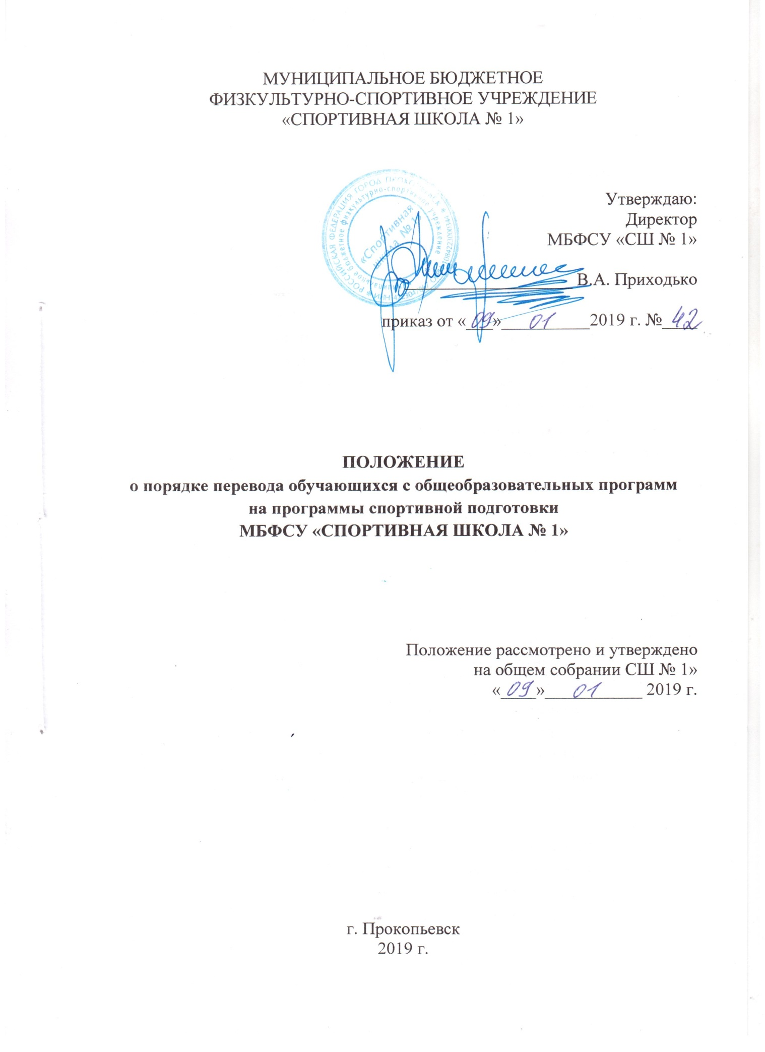

- Общие положения

1.1. Настоящее положение о порядке перевода обучающихся с общеобразовательных программ на программы спортивной подготовки по видам спорта муниципального бюджетного физкультурно-спортивного учреждения «Спортивная школа № 1» (в дальнейшем – Положение и Школа) разработано на основании приказа Минспорта России от 30 октября 2015 г. № 999 «Об утверждении требований к обеспечению подготовки спортивного резерва для спортивных сборных команд Российской Федерации», на основании приказа от 24 октября 2012 г. № 325 «О методических рекомендациях по организации спортивной подготовки в Российской Федерации» и Устава учреждения.
1.2. Обеспечение подготовки спортивного резерва для спортивных сборных команд Российской Федерации достигается в результате непрерывного процесса подготовки спортивного резерва путем реализации программ спортивной подготовки с последовательным переводом спортсменов с одного этапа спортивной подготовки на другой, в соответствии с требованиями федеральных стандартов спортивной подготовки по видам спорта.

2. Порядок перевода обучающихся
на программы спортивной подготовки

  - Обеспечение перехода обучающихся муниципального бюджетного учреждения дополнительного образования «Детско-юношеская спортивная школа № 1» (далее - ДЮСШ) с общеразвивающих и предпрофессиональных программ на программы спортивной подготовки по видам спорта в области физической культуры и спорта.
  - Перевод занимающихся на программы спортивной подготовки по видам спорта, которые лицензированию не подлежат, так как разрабатываются на основе федеральных стандартов спортивной подготовки по видам спорта, на этап начальной подготовки, на тренировочный этап (этап спортивной специализации) и на этап совершенствования спортивного мастерства.
  - Реализация программ спортивной подготовки на различных этапах спортивной подготовки по видам спорта в Школе осуществляется в соответствии с предметом деятельности организации и обеспечивает:
- целенаправленную подготовку спортивного резерва по видам спорта, включенным во Всероссийский реестр видов спорта;
- организацию и проведение тренировочных мероприятий (в том числе тренировочных сборов) на основе разработанных в соответствии с требованиями федеральных стандартов спортивной подготовки программ спортивной подготовки;
- организацию и проведение официальных спортивных мероприятий;
- финансовое обеспечение, материально-техническое обеспечение лиц, проходящих спортивную подготовку (далее - спортсмены), в том числе обеспечение питания и проживания, обеспечение спортивной экипировкой, оборудованием и спортивным инвентарем, необходимыми для прохождения спортивной подготовки, проезда к месту проведения тренировочных мероприятий (в том числе тренировочных сборов) и спортивных мероприятий и обратно, проживания и питания в период проведения тренировочных мероприятий (в том числе тренировочных сборов) и спортивных мероприятий, а также в период следования к месту проведения тренировочных мероприятий (в том числе тренировочных сборов) и спортивных мероприятий и обратно;
- участие спортсменов Школы в официальных спортивных мероприятиях;
- разработку и реализацию программ спортивной подготовки;
- организацию и проведение спортивно-оздоровительной работы по развитию физической культуры и спорта среди различных групп населения;
- составление индивидуальных планов спортивной подготовки спортсменов, находящихся на этапе совершенствования спортивного мастерства.

